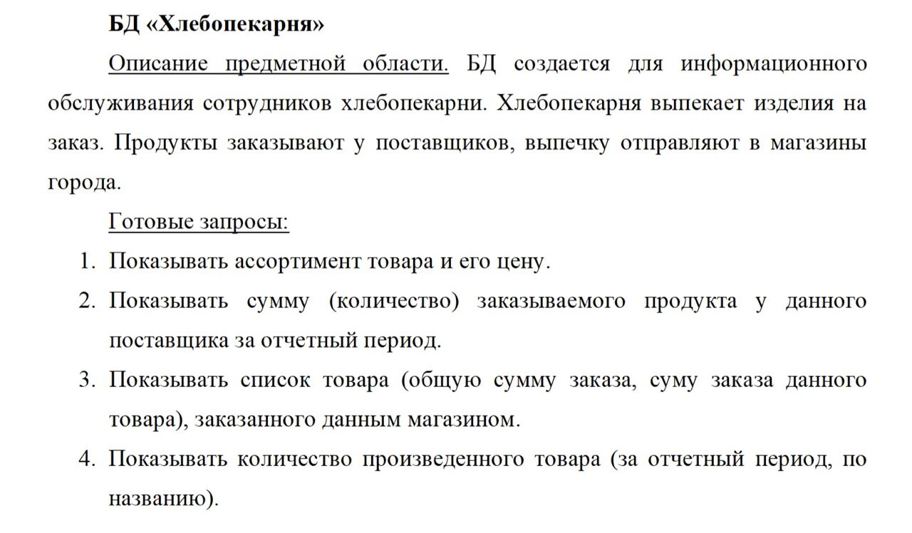

Сущности:

* Изделие (цена, дата производства, вес, тип, состав, срог годности )
* Поставщик (название организации, телефон, ИНН, адрес, период)
* Экспорт (продукт, магазин)
* Магазины (название магазина, телефон, адрес, ИНН)
* Ингредиенты (название, цена, тип, вес, дата изготовления)

